I Тестирование.

Выберите один или несколько правильных ответов:

1. К признакам с непрерывной изменчивостью относится
1) система тканевой специфичности HLA
2) система групп крови
3) система кислойфосфотазы эритроцитов
4) морфология мягких тканей лица
5) цвет кожи.

2. самостоятельная складка, прикрывающая внутренний угол глаза
1) складка верхнего века
2) порион
3) эпикантус
4) складка нижнего века
5)назион.

3. признаки с дискретной изменчивостью
1) пигментация кожных покровов
2) система групп крови АВ0
3)пигментация волос
4) волосяной покров
5) система гаптоглобина.

4. АНТРОПОЛОГИЧЕСКИЙ ПРИЗНАК, КОТОРЫЙ ТОЧНО ИЗМЕРИТЬ НЕВОЗМОЖНО ИЛИ НЕЦЕЛЕСООБРАЗНО, НАЗЫВАЕТСЯ
- дискретно варьирующим
- номинальным
- метрическим
- порядковым
- антропологическим

5. ФЕНОМЕН «РЕЗУС-КОНФЛИКТА» ВОЗМОЖЕН:
1) при Rh+ матери, Rh- плоде
2) при Rh+ матери, Rh+ плоде
3) при Rh- матери, Rh- плоде
4) при Rh- матери, Rh+ плоде

II Теоретическая часть.

1. Установите соответствие
- Признаки с непрерывной а) длина тела
изменчивостью б) белки крови
- Признаки с дискретной в) цвет глаз
изменчивостью г) пигментация
3) Признаки с другими типами д) резус-фактор
изменчивости е) цветочувствительность

2. Решите задачу:
При проведении антропологических раскопок был найден череп ортогнатического типа.
Вопрос 1: На основании какого показателя был сделан данный вывод?;
Вопрос 2: Какие краниометрические точки используются для определения данного показателя?

3. Дайте ответ на следующие вопросы:
1. Какую функцию выполняют HLA антигены?
2. Какие антитела в сыворотке крови у людей с I и II группами крови?
3. Какие антигены располагаются на эритроцитах у людей с III и IV группами крови?
4. Для чего нужна система гаптоглобина?
5. Что такое система Rhesus?

III. Практическая часть:

- Дайте названия папиллярных линий рельефа кожного покрова:

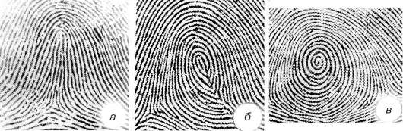

- Ознакомьтесь с информацией и опишите СВОИ признаки изменчивости, используя все предложенные варианты, по следующему плану:
1. Пигментация.
2. Волосяной покров – вид и цвет.
3. Морфология мягких тканей лица: форма и цвет глаз; форма носа – высота крыльев носа, высота переносья, вариант формы спинки и основания носа, комбинации положения кончика и основания носа, поперечный профиль спинки; форма рта – по всем ниже перечисленным признакам.

1. Пигментация кожных покровов.
Основную роль в определении цвета кожи, волос, глаз играют пигментные меланины (черные, коричневые, желтые).
Расположение меланоцитов:
1) цвет кожи - в нижнем слое эпидермиса;
2) цвет волос – в корковом слое волосяного стержня;
3) цвет глаз – в сосудистой оболочке глаза (радужке).

2. Волосяной покров
Для юношей - мягких тканей лица:

.

Рис. 1. Степени развития бороды: 1 – очень слабое, 2 – слабое, 3 – среднее, 4 – сильное, 5 – очень сильное
Для всех:
Тип волос:
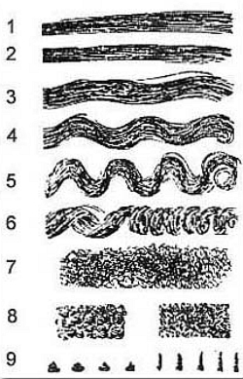  в  б  а  Рис. 2. Типы волос | а – прямые волосы:  1 – тугие;  2 – гладкие;  3 – плосковолнистые;  б – волнистые:  4 – широковолнистые;  5 – узковолнистые;  6 – локоновые;  в – курчавые:  7 – завивающиеся;  8 – слабокурчавые;  9 – сильнокурчавые.
Жесткость волос: мягкие, жесткие
3. Морфология мягких тканей лица
Строение лица – важный опознавательный признак.

Глаза.
Важны ширина глазной щели, ее наклон, развитие складки верхнего века, эпикантус – самостоятельная складка, прикрывающая внутренний угол глаза.

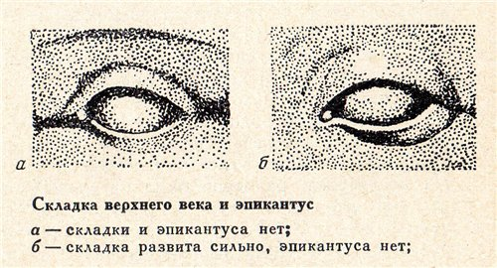 | 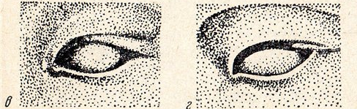
Рис. 3. Складка верхнего века и эпикантус: а – складки и эпикантуса нет; б – складка развита сильно, эпикантуса нет; в – складка развита сильно, эпикантус – слабо; г – складка и эпикантус развиты сильно

Нос.
На фронтальном и профильном ракурсах определяется длина носа и ширина на уровне крыльев.
Высота крыла носа оценивается следующим образом: балл 1 – при высоте крыла 1/5 от высоты носа, балл 3 – при высоте 1/3 от высоты носа.

А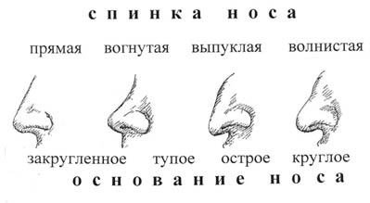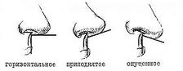 В
Рис. 4. Варианты формы спинки и основания носа (А) и комбинации положения кончика и основания носа (В)

Высота переносья (справа) оценивается как абсолютная проекционная высота над углом глаза.
А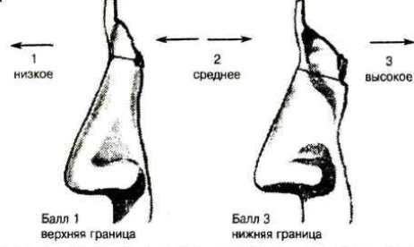В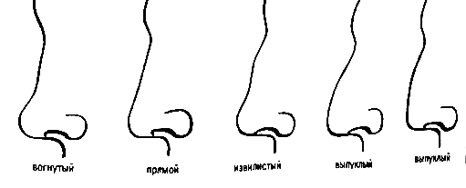

Поперечный профиль спинки – сечение через верхнюю часть спинки около переносья – оценивается независимо от высоты переносья.
С

Рис. 5. Высота переносья (А), профиля спинки носа (В) и поперечного профиля спинки носа (С)
Профиль спинки носа определяется отдельно в костной и хрящевой части и обязательная оценка общего профиля.

Область рта.
При описании области рта фиксируется:
- высота верхней губы - принято как измерение (от т.н. подносовой точки до верхнего края слизистой верхней губы), так и описание по трехбалльной системе (Рис.8);
- "толщина губ" - точнее, высота слизистой части при закрытом рте - измеряется скользящим циркулем или описывается по 4 баллам. Отдельно описывается толщина верхней и нижней губы (нижняя - обычно немного толще) (Рис. 6);
- ширина рта - измеряется расстояние между точками в углах рта (Рис.8);
- профиль верхней губы (при взгляде сбоку) - признак также, как и все предыдущие, часто используется в расоведении и этнической антропологии (Рис. 7).

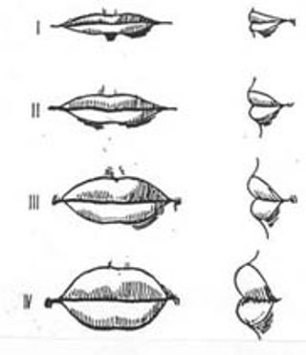  Рис. 6. Толщина губ: I- тонкие, II- средние,  III- толстые, IV- выпуклые | 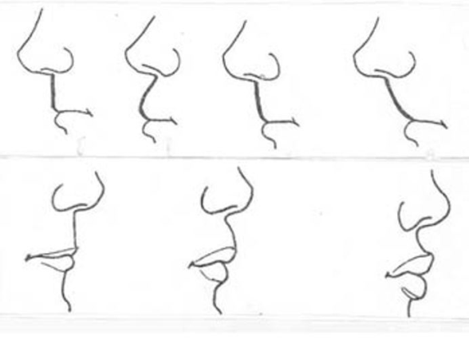  Рис. 7. Контуры верхней губы в профиль
Форма губ зависит не только от толщины их мышечного слоя, но и от типа прикуса, положения передних зубов, и варьирует в зависимости от индивидуальных и расовых особенностей. Форма верхней и нижней губ неодинакова. В зависимости от вышеуказанных особенностей строения верхней губы, меняется ее конфигурация в профиль и подносовой угол (Рис. 7).
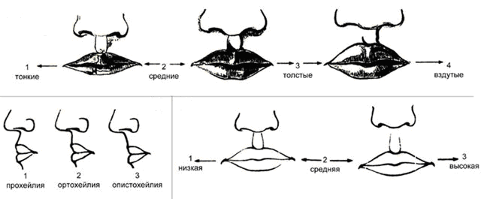
Рис. 8. Варианты формы губ и профиля верхней губы

- Выделяют три варианта строения: прохейлию (выступание губы вперед), ортохейлию (вертикальный контур губы) и опистохейлию (отступание нижней части губы), (Рис.8).

